*** Notas de Aula***

***Curso: Licenciatura em Matemática***

***Professor: Luiz Carlos Gabi***

***Argumentação matemática***

***Demonstração em Matemática***

1. ***Situando a Temática***

“Esta afirmação, Cassandra, você vai ter de provar por a mais b”. Você arriscaria afirmar que a frase que acabou de ler, dita em tom tão imperativo assim, só poderia ter como contexto uma sala de aula de Matemática? Nós, mesmo sem poder ouvir o que você tem a falar diante desta pergunta, arriscamos dizer que acabou de pronunciar, nem que tenha sido de si para si, um sonoro “Não”. É que as nossas (minhas e suas) interconexões culturais garantem que a frase em questão cabe em qualquer ambiente social. Ela habita o imaginário popular, e apenas toma de empréstimo o rigor com que, ainda segundo este mesmo imaginário, a Matemática trata a verdade.

Falando de modo bastante simplificado, diríamos que a verdade em Matemática materializa-se através de uma complexa teia de objetos e relações entre eles, que são estabelecidas através de afirmações “indefectíveis”: axiomas e teoremas. Os axiomas são, para uma dada teoria (geometria, álgebra etc.), sentenças geradoras, sobre as quais se assenta todo e qualquer processo de dedução ou resultado. Os teoremas constituem as afirmações que são geradas pelos axiomas. Cada teorema segue uma estrutura padronizada, em que sobressaem dois blocos: o das hipóteses e o da conclusão. As primeiras reúnem as condições sob as quais “algo” ac nclusão é justamente o “algo”.ontece; a co

Parece que é a engenharia desta articulação, apresentada de modo supersimplificado acima, que provoca uma sensibilização no senso comum sempre que estão em jogo rigor ou harmonia para uma tomada de decisão. Tudo se passa como se o senso comum se apropriasse profundamente de um uma espécie de modo matemático de ser. Exemplos disto não faltam: expressões tais como “provar por a mais b”, “chegar a um denominador comum”, “como dois e dois são quatro”, juntamente com outras tantas, caíram no domínio público.

Vale salientar que o estabelecimento de um teorema requer um processo de elaboração que inclui etapas importantes. Por vezes, acontece um lampejo e o matemático parece apossar-se de um palpite segundo o qual o que ele tem diante de si é um fato matemático; em outros casos, é levado a uma suspeita destas pelo reconhecimento de padrões que surgem de um apurado senso de observação de interligações. Achamos oportuno trazer ao seu conhecimento que esta última modalidade ganhou mais ênfase com o advento de recursos de cálculos computacionais de alta precisão e velocidade.

Enquanto um lampejo e uma suspeita, da maneira como foram descritos acima, não são provados ou refutados estes assumem a condição de uma conjectura. Aquilo que serve para refutar uma conjectura é denominado contra-exemplo, isto é, um exemplo que contradiz a conjectura.

1. ***Problematizando a Temática***

A história da Matemática registra o aparecimento de conjecturas que se tornaram mundialmente famosas, quer pela temática envolvida ou pela simplicidade dos seus enunciados. Entre estas, destaca-se a conjectura que por mais de 350 anos ficou conhecida como “O Último Teorema de Fermat”, hoje reverenciada como Teorema de Fermat-Wiles, em homenagem ao matemático britânico Andrew Wiles, que, em 1995, apresentou uma prova deste teorema. Segundo a literatura sobre o tema, por volta do ano 1637, o matemático francês Pierre de Fermat afirmou ter elaborado uma prova cabal e simples (mas que não cabia naquele espaço onde escreveu tal declaração) para o seguinte: “Se 2 > n é um inteiro, então não existem inteiros, não simultaneamente nulos, x , y , e z , que satisfaçam à relação xn + yn = zn.

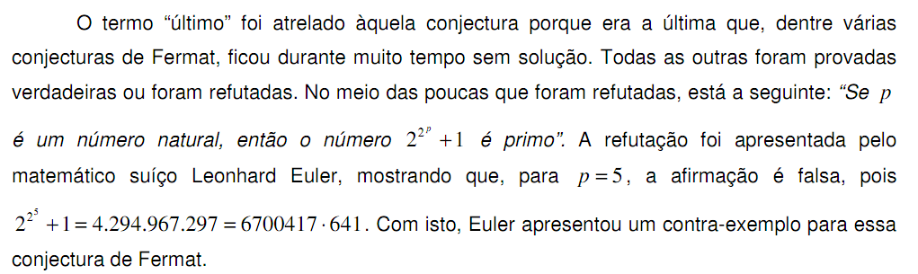

A situação descrita acima deve servir de inspiração para a postura que devemos adotar

diante de uma frase declarativa em Matemática. No caso em questão, foram

necessários apenas seis passos para Euler derrubar a declaração de Fermat. Portanto, muita prudência e procura por argumentos bem fundados são procedimentos recomendáveis para o trabalho de elaboração de discursos em Matemática.

1. ***Conhecendo a Temática***

Para falar sobre demonstração no contexto em questão convém uma palavrinha acerca de um tipo de raciocínio que é vital para a construção de significados em Matemática: o raciocínio dedutivo.

Grosso modo, dizemos que o raciocínio dedutivo se caracteriza por possibilitar que se

obtenham informações acerca de eventos (situações) específicos a partir de eventos (situações) gerais. Essa versão traz desconforto aos lógicos, pois há raciocínios dedutivos válidos que partem do particular para o geral: “Água potável é insípida. Portanto, existe algo insípido”.

De um modo menos informal do que isto, diríamos que o raciocínio dedutivo é empregado na construção de um argumento em que a conclusão é implicação direta de premissas conhecidas. Ou seja, se as premissas são verdadeiras então a conclusão é verdadeira.

Este é o tipo de raciocínio que dá sustentação final a boa parte do trabalho desenvolvido por matemáticos. Estes, para se convencerem e se fazerem convencidos por seus pares, recorrem a vários procedimentos: fazem simulações com casos particulares, fazem tentativas para ver até que ponto são confiáveis as conexões entre suas hipóteses e suas conclusões, isto é, até que ponto aquelas podem conduzir a erros; além disso, matemáticos, como já foi dito anteriormente, recorrem inevitavelmente à intuição.

Mas, a sua convicção acerca do que se lhe é apresentado como fato matemático só se

realiza se o tal fato passa nos testes dos princípios do raciocínio lógico. Isto se dá através de um procedimento a que os matemáticos denominam prova ou demonstração. Quem de vocês já não viu uma prova matemática? Mais do que isto, muitos já realizaram demonstrações. Vamos dedicar um olhar mais atento a este tema por tratar-se de algo que é inerente ao cotidiano do trabalho matemático.

A construção de uma prova matemática tem, como diz Daniel Velleman (Velleman, p. 82) no seu livro “How to Prove It”, forte analogia com a montagem de um quebra-cabeça, pois, por exemplo, não há uma receita universal para se obter êxito em uma tarefa destas, mas certos procedimentos parecem levar a bons resultados:

• Não parece sensato sair colocando as peças no modo “uma sim, outra não”,

e depois voltar preenchendo as lacunas que ficaram.

• Tampouco é produtivo começar pelo topo e ir assim até a base, ou vice- versa; da

esquerda para a direita, ou vice-versa.

• A prática nos diz que vale a pena começar pelas bordas e tentar montar porções a

partir delas, avaliando se estamos no caminho certo.

• Tentativas às vezes podem conduzir a uma colocação que descobrimos não ser legal;

neste caso, tratamos de fazer as correções que consideramos convenientes.

• É sempre bom parar e dar uma olhada panorâmica, a fim de vermos se o que

temos feito até ali apresenta fortes indícios daquilo que queremos alcançar. Somos

tomados por uma sensação prazerosa ao perceber que aquilo que já conseguimos

indica, por exemplo, a formação de partes de corpos, porções de um jardim, picos de

montanhas por detrás e por cima das quais já vislumbramos o sol a espraiar seus

raios em um céu azulado etc.

• Aí, mais uma daquelas paradinhas, e mãos à obra, para, minutos, horas, quem sabe,

dias depois, termos as peças enlaçadas de modo harmônico, enchendo de brilho de

satisfação o nosso olhar diante de uma obra construída com doses equilibradas de

racionalidade e intuição.

Uma vez composto o quebra-cabeça, será que nos desfazemos dele imediatamente? É

quase certo que não, o deixamos ali e a ele voltamos para, admirando-o, reviver o ato da construção: Qual porção nos deu mais trabalho? Qual surgiu com mais facilidade? Qual porção foi geradora imediata de várias outras?

Informalmente falando, é deste modo que se dá a construção de uma demonstração em Matemática, objeto de trabalho nesta seção. Esperamos, com a presente abordagem, contribuir para que você compreenda estruturas e funcionamento de demonstrações, mas, mais que isso, torne-se capaz de construí-las com autonomia.

Pois bem, agora, apropriemo-nos mais formalmente de alguns conceitos e nomes.

Teorema é o nome que os matemáticos dão a um texto que serve de resposta definitiva a alguma indagação que é feita no universo matemático. Nesta resposta, há condições que conduzem a um fato bem definido. Essas condições recebem a denominação de hipóteses do teorema e o fato bem definido é a tese deste.

Normalmente, nas hipóteses e na tese são encontradas variáveis livres que ali

representam, genericamente, objetos do universo de discurso do teorema. Quando substituímos tais variáveis por valores particulares obtemos o que se chama uma instância do teorema.

Uma afirmação com “jeito” de teorema é de fato um teorema quando se mostra válida para toda e qualquer instância sua. Quando, para alguma instância, a validade é quebrada, estamos diante de algo que tem apenas jeito de teorema, mas não é um teorema. Neste caso, aquela instância é chamada um contra-exemplo para aquela afirmação.

1. ***Teoremas cujas conclusões são do tipo P → Q***



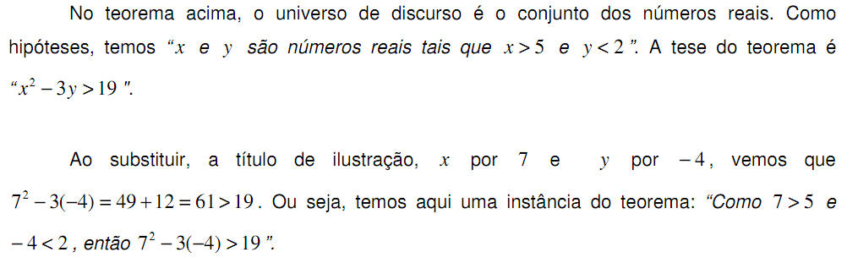

Atenção! Não confunda uma instância de um teorema com a prova deste. A prova só

estará realizada quando mostrarmos que a afirmação aplica-se a toda e qualquer instância dele. Aqui vai um desafio para você: construa uma prova para o teorema acima. Compare o que você fez aqui com aquilo fará, nesta mesma tarefa, depois de ter estudado demonstrações em que a conclusão é do tipo P → Q .

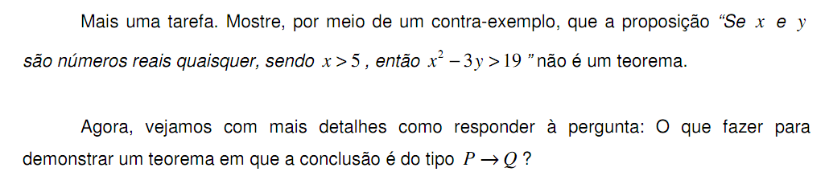

Uma primeira providência é admitir que P seja verdadeira, o que equivale a acrescentar P ao nosso conjunto de hipóteses. Feito isto, partimos para provar que Q é verdadeira. Observe que, com isto, alteramos o conjunto inicial de hipóteses mas não modificamos a lógica dos nossos objetivos. Explicitamente, inicialmente tínhamos de provar P → Q , ao passo que agora a conclusão a que queremos chegar é Q.

Vale salientar que este procedimento tem como finalidade principal enriquecer o nosso conjunto de hipóteses que, esperamos, faça com o que a demonstração flua mais naturalmente. Mas, observemos que isto não encerra a demonstração; gera, na verdade, um novo problema que, provavelmente, seja menos complexo do que o original.

É também oportuno ressaltar que não é comum que uma demonstração seja feita de um só fôlego, nem que uma técnica sozinha dê conta do recado. Normalmente, começamos com um esboço que inclui o recurso a fatos matemáticos que não constam do rol de hipóteses do teorema, além de, às vezes, ser necessário trazer à cena outras técnicas.

O conjunto resultante da agregação de novas hipóteses ao conjunto de hipóteses iniciais recebe a denominação de dados, enquanto a conclusão, que nesse processo resta ser provada, é chamada meta.

Façamos uma aplicação disto que acabamos de teorizar.

Teorema 1.

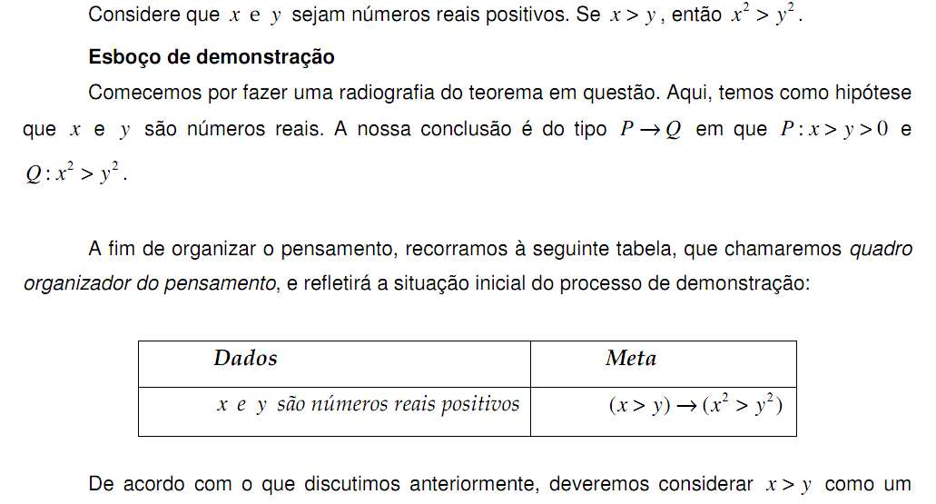

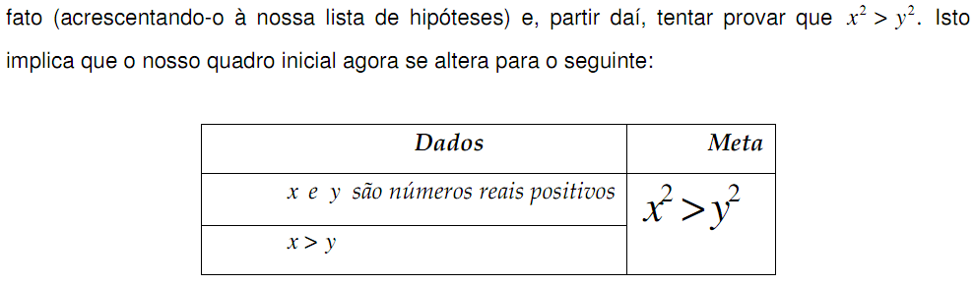

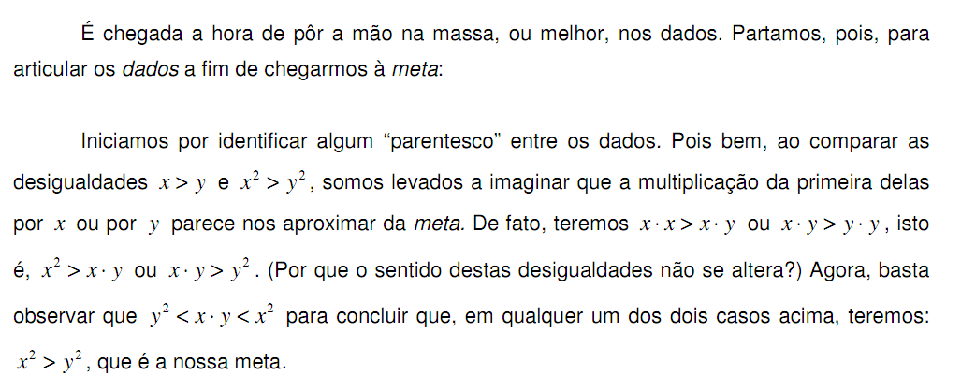

O que fizemos acima foi um esboço descritivo (explicitação das entrelinhas) da demonstração do teorema. A demonstração propriamente dita, segundo os padrões dos matemáticos profissionais, é normalmente composta por um texto “enxuto”, ou seja, que deixa implícitas as entrelinhas.

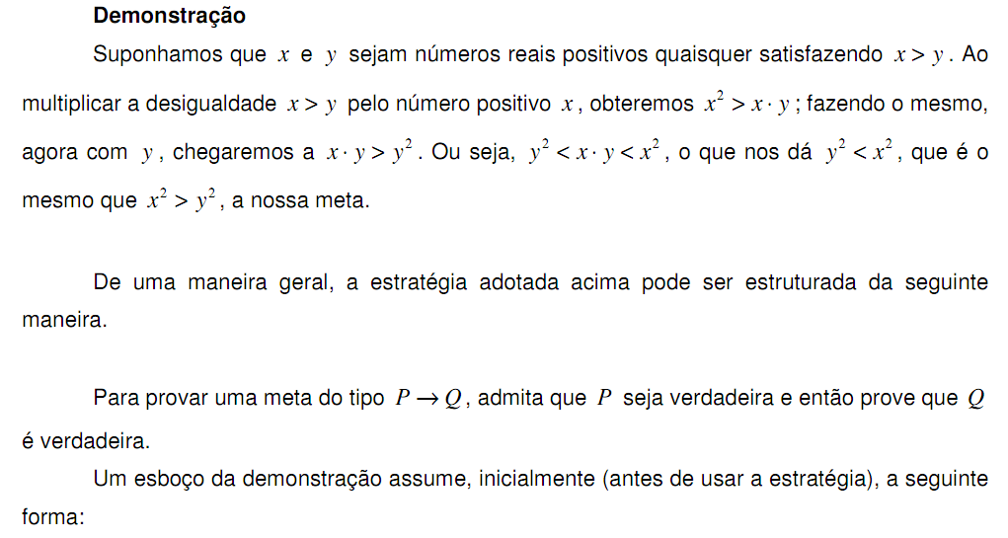

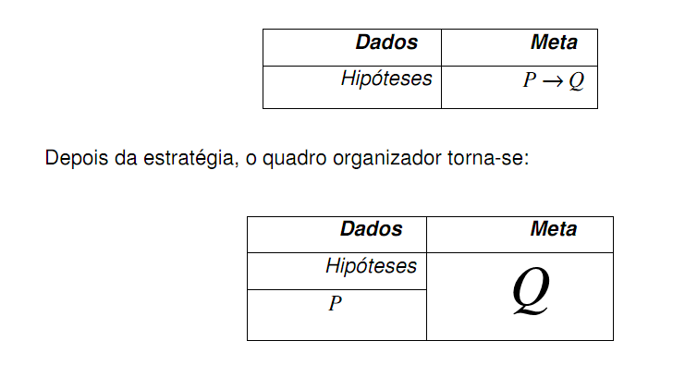

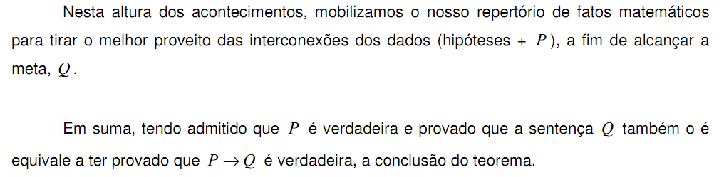

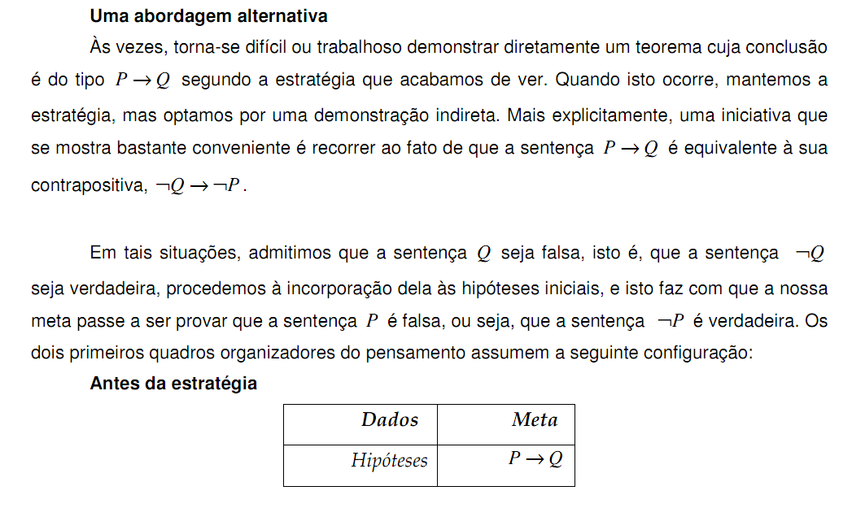

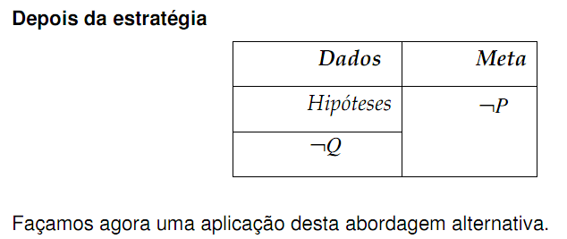

Teorema



